解决方案说明
Solution Model Description
编号：TMP-SMD
版本 1.0

作者： |  | 日期：
审批： |  | 日期：

变更记录

日期 | 版本 | 变更说明 | 作者
 | 1.0 | 创建

目录
1 引言 1
2 系统整体架构 1
2.1 统一身份认证系统 2
2.2 ESB企业服务总线 3
3 类设计 4
3.1 统一身份认证系统 4
4 模型层(Model)解决方案 4
4.1 统一身份认证系统 4
5 表示层(View)解决方案 6
5.1 统一身份认证系统 6
6 系统控制器（Servlet、Action类） 11
6.1 统一身份认证系统 11
7 其他类 14
7.1 统一身份认证系统 14

引言
解决方案（Solution Model）是在鲁棒分析的设计模型基础上，进一步完成到计算机系统的设计。

系统整体架构
项目分为三个紧密连接的部分：统一身份认证、PaaS平台搭建、ESB企业服务总线，三部分紧紧连接在一起构成了统一身份认证系统，服务于宁波智慧城市。
应用通过接入统一身份认证系统可实现应用的单点登录和用户认证的统一化管理；同时统一身份认证系统支持与已有的认证系统对接，通过对应用和已有的认证系统的少量修改即可实现已有认证系统的用户可登录统一身份认证系统的应用，同样，统一身份认证系统的用户可登录已有认证系统的应用。
建设应用基础设施的PaaS平台，为智慧城市应用创建发布及管理提供统一的运行环境及服务资源支撑，实现资源的统一规划管理、应用的快速部署、资源的弹性扩展。对于Cloud Foundry平台，提供Web访问界面，以便用户可以摆脱使用命令行部署应用等，方便快捷进行应用部署，资源管理等。
ESB全称为Enterprise Service Bus，即企业服务总线。它是传统中间件技术与XML、Web服务等技术结合的产物。它将企业内部开发的服务进行集成，提供了细粒度、标准化的服务统一管理，并包括服务的授权认证管理系统，以及服务监控系统。
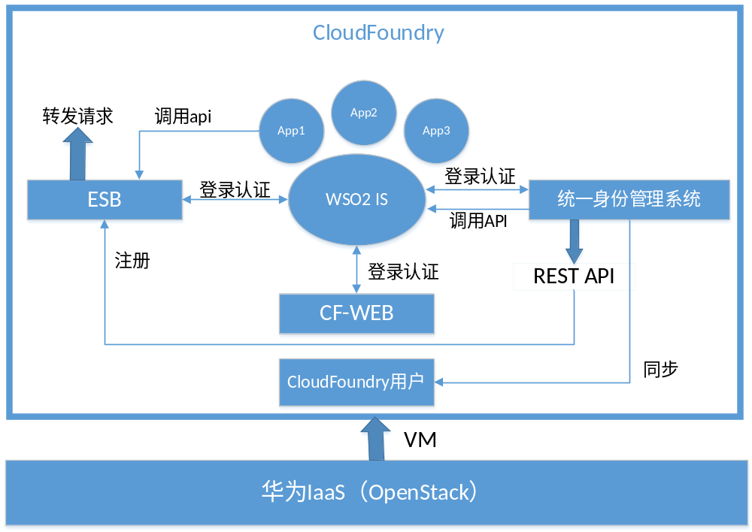

统一身份认证系统
统一身份认证系统主要研究WSO2单点登录及授权实现，基于SAML、OAuth2等不同协议，并利用wso2 is、rest、spring、spring mvc、mabatis等技术，开发实现了统一身份认证系统，数据库为MySQL，并对外提供Rest API。
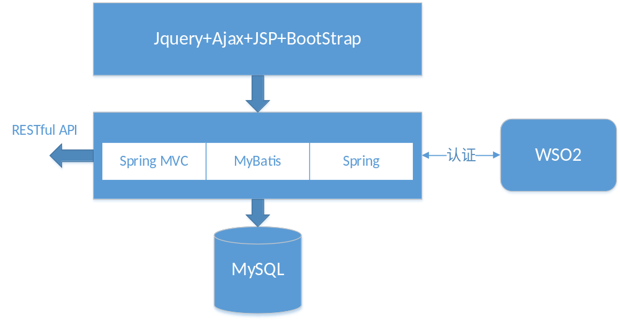

ESB企业服务总线
ESB全称为Enterprise Service Bus，即企业服务总线。它是传统中间件技术与XML、Web服务等技术结合的产物。它将企业内部开发的服务进行集成，提供了细粒度、标准化的服务统一管理，并包括服务的授权认证管理系统，以及服务监控系统。
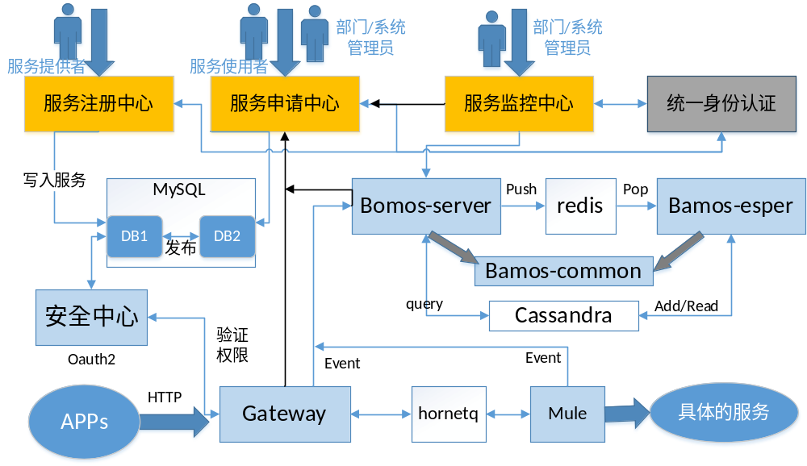

Cfweb
建设应用基础设施的PaaS平台，为智慧城市应用创建发布及管理提供统一的运行环境及服务资源支撑，实现资源的统一规划管理、应用的快速部署、资源的弹性扩展。对于Cloud Foundry平台，提供Web访问界面，以便用户可以摆脱使用命令行部署应用等，方便快捷进行应用部署，资源管理等。
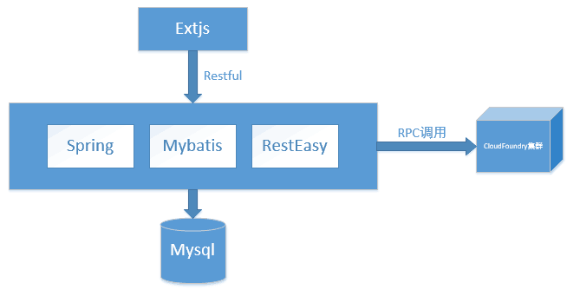

类设计
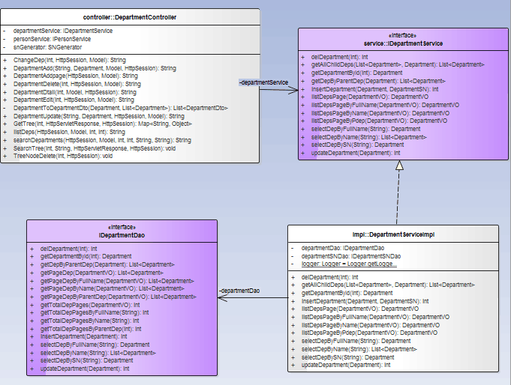

模型层(Model)解决方案
AppInfo类说明
类名称 | com.nb.org.domain.AppInfo
属性 | Integer id;  String name;  String description;  Person creator;  Department manageDep;  AppOAuth oauth;  AppSAML saml;  AppSTS sts;  List<AppRole> appRoles;

Department类说明
类名称 | com.nb.org.domain.Department
属性 | Integer id;  String sn;  String name;  String fullname;  String contactPerson;  String contactNumber;  String description;  Department parentdep;z  List<Person> persons;

Person类说明
类名称 | com.nb.org.domain.Person
属性 | Integer id;  String sn;  String name;  String username;  Integer gender;  String telephone;  String mobilephone;  String email;  Department createDep;  ArrayList<Department>();

Position类说明
类名称 | com.nb.org.domain.Position
属性 | Integer id;  String name;  Person person;  Department dep;  int adminFlag;

表示层(View)解决方案
JSP页面说明
页面名称 |  | index.jsp
功能简述 |  | 这是主页，用户通过登录之后开到的页面
进入的URL |  | / |  |  | 进入方式 | 用户登录
数据来源定义
编号 | 参数名称 |  | 来源 | 说明
1
页面外观
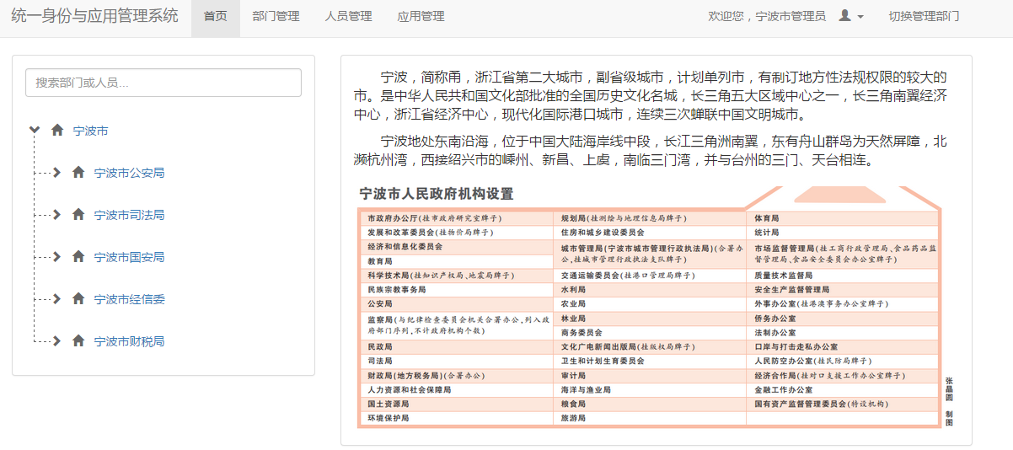

JSP页面说明
页面名称 |  | person.jsp
功能简述 |  | 这是人员管理的页面，用户通过点击人员管理的按钮，进入该管理界面
进入的URL |  | /NbOrg/person/list |  |  | 进入方式 | 登录用户
数据来源定义
编号 | 参数名称 |  | 来源 | 说明
1
页面外观
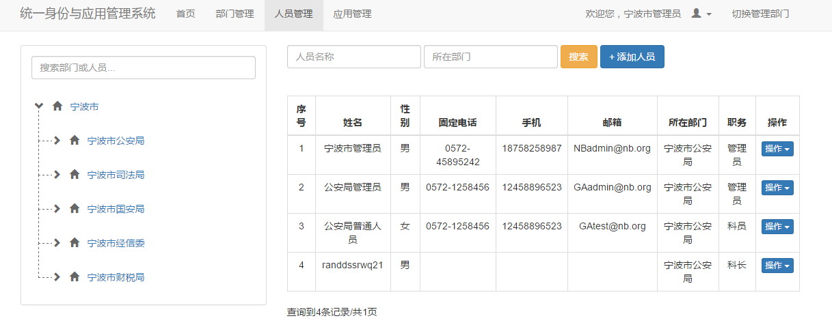

JSP页面说明
页面名称 |  | personDetail.jsp
功能简述 |  | 这是人员详情的页面，用户通过点击人员详情的按钮，进入该人员详情界面
进入的URL |  | /NbOrg/person/detail/{id} |  |  | 进入方式 | 登录用户
数据来源定义
编号 | 参数名称 |  | 来源 | 说明
1 | id |  |  | Id是需要查看用户的唯一标识
页面外观
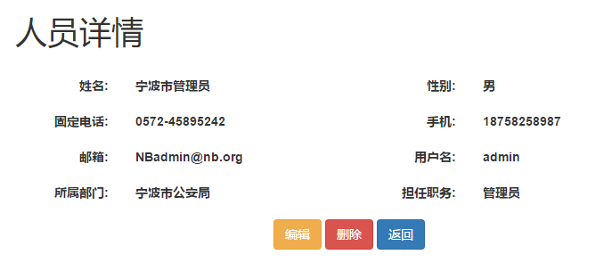

JSP页面说明
页面名称 |  | updatePerson.jsp
功能简述 |  | 这是更新的页面，用户通过点击更新人员的按钮，进入该人员更新界面
进入的URL |  | /NbOrg/person/edit/{id} |  |  | 进入方式 | 登录用户
数据来源定义
编号 | 参数名称 |  | 来源 | 说明
1 | id |  |  | Id是需要更新用户的唯一标识
页面外观
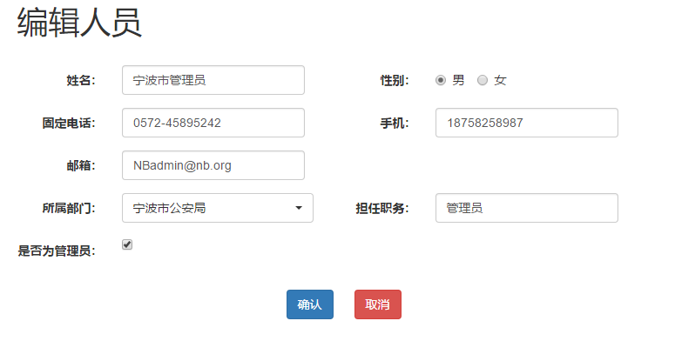

JSP页面说明
页面名称 |  | department.jsp
功能简述 |  | 这是部门管理的页面，用户通过点击部门管理的按钮，进入该管理界面
进入的URL |  | /NbOrg/department/list |  |  | 进入方式 | 登录用户
数据来源定义
编号 | 参数名称 |  | 来源 | 说明
1
页面外观
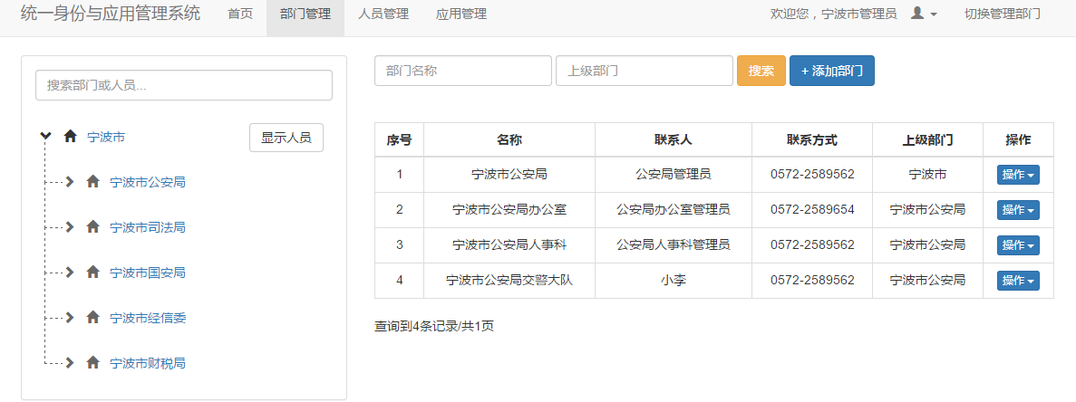

JSP页面说明
页面名称 |  | departmentDetail.jsp
功能简述 |  | 这是部门详情的页面，用户通过点击部门详情的按钮，进入该部门详情界面
进入的URL |  | /NbOrg/department/detail/{id} |  |  | 进入方式 | 登录用户
数据来源定义
编号 | 参数名称 |  | 来源 | 说明
1 | id |  |  | Id是需要查看部门的唯一标识
页面外观
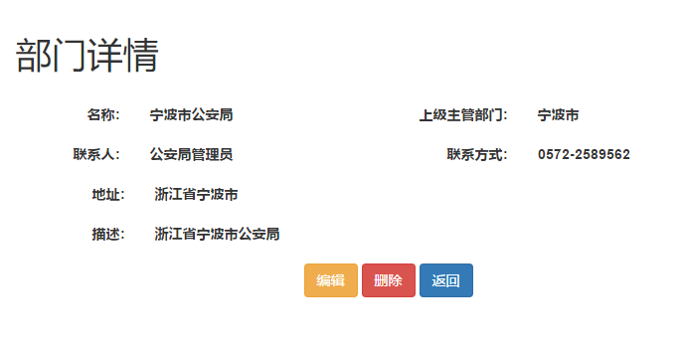

JSP页面说明
页面名称 |  | updateDepartment.jsp
功能简述 |  | 这是更新的页面，用户通过点击更新部门的按钮，进入该部门更新界面
进入的URL |  | /NbOrg/department/edit/{id} |  |  | 进入方式 | 登录用户
数据来源定义
编号 | 参数名称 |  | 来源 | 说明
1 | id |  |  | Id是需要更新部门的唯一标识
页面外观
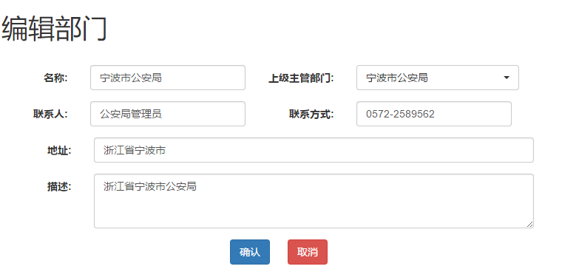

系统控制器（Servlet、Action类）
Controller类说明
类名称 |  |  | com.nb.org.controller.ApplicationController.java
功能简述 |  |  | 应用操作控制类  该类有如下功能：  - 查看用户的应用情况；  - 增加应用的操作；  - 修改应用的操作；  - 删除应用的操作；  - 配置应用的操作。
输入定义
# |  | 名称 |  | 类型 |  | 说明
1 |  | APPID |  | long |  | 应用的ID号，从用户的输入中得到
处理流程
取出该ID号，对相应的应用进行相关的增删该查操作。
输出定义
# | 名称 |  |  | 类型 | 说明
1 | APPINFO |  |  | AppInfo | 将应用信息从数据库中取到AppInfo数据对象中，并将该AppInfo对象存放到Request中，传递给下面的JSP页面显示

Controller类说明
类名称 |  |  | com.nb.org.controller.PersonController.java
功能简述 |  |  | 人员相关操作控制类  该类有如下功能：  - 查看人员情况；  - 增加人员的操作；  - 更新人员信息的操作；  - 删除人员的操作；  - 搜索人员的操作。
输入定义
# |  | 名称 |  | 类型 |  | 说明
1 |  | PERSONID |  | long |  | 人员的ID号，从用户的输入中得到
处理流程
取出该ID号，对相应的人员进行相关的增删该查操作。
输出定义
# | 名称 |  |  | 类型 | 说明
1 | PERSONINFO |  |  | PersonInfo | 将应用信息从数据库中取到PersonInfo数据对象中，并将该PersonInfo对象存放到Request中，传递给下面的JSP页面显示

Controller类说明
类名称 |  |  | com.nb.org.controller.DepartmentController.java
功能简述 |  |  | 部门相关操作控制类  该类有如下功能：  - 查看部门情况；  - 增加部门的操作；  - 更新部门信息的操作；  - 删除部门的操作；  - 搜索部门的操作。
输入定义
# |  | 名称 |  | 类型 |  | 说明
1 |  | DEPARTMENTID |  | long |  | 部门的ID号，从用户的输入中得到
处理流程
取出该ID号，对相应的应用进行相关的增删该查操作。
输出定义
# | 名称 |  |  | 类型 | 说明
1 | DEPARTMENTINFO |  |  | DepartmentInfo | 将应用信息从数据库中取到DepartmentInfo数据对象中，并将该DepartmentInfo对象存放到Request中，传递给下面的JSP页面显示

其他类
AppAllConfigInfo类说明
类名称 | com.nb.org.remote.app. AppAllConfigInfo
功能简述 | 所有应用配置信息的实体类，包括应用基本描述、各种接入协议的配置

AppConfigBuilder类说明
类名称 | com.nb.org.remote.app. AppConfigBuilder
功能简述 | AppAllConfigInfo类的建造器，由于AppAllConfigInfo类属性多而复杂，不易于构造对象，所以采用构建者模式。

RemoteAppMgt类说明
类名称 | com.nb.org.remote.app. RemoteAppMgt
功能简述 | 调用wso2提供的web services，在wso2上完成应用注册及更新。

AppDTO类说明
类名称 | com.nb.org.dto.AppDTO
功能简述 | 构造应用数据的传输对象，封装前台所需的属性。

RoleDTO类说明
类名称 | com.nb.org.dto.RoleDTO
功能简述 | 构造应用角色数据的传输对象，封装前台所需的数据。

